《自助超市系统》

设计说明书

**小组：四人小队(dlrow)**

1. 引言

1.1编写目的

本文档的编写目的是规范本软件的编写，为了提高软件开发过程中的能见度，便于对软件开发过程中的控制与管理，同时提出了dlrow食品超市的软件开发过程，便于程序员与客户之间的交流、协作，并作为工作成果的原始依据，同时也表明了本软件的共性。

本文档的预期读者是：

设计人员、开发人员、项目管理人员、测试人员、用户

1.2项目背景

**前台用户购买系统：**

本网站为顾客展示“dlrow”食品超市所有的在售产品，同时向顾客提供所有商品的详细信息，展示我超市的风采及详细信息，为所有想购买本超市商品的顾客提供方便快捷的在线购物体验，使其足不出户便能够购买想要的商品。

**后台信息管理系统：**

随着公司的发展，产品的数量继续增加，面对庞大的信息量需要有信息管理系统来提高管理工作的效率。信息管理系统的开发与应用是现代化公司经营与管理的重要组成部分，系统的好坏将直接关系到今后公司规模经营的发展和经济效益的获取。通过这样的系统可以做到信息的规范化管理，快速添加、查询、修改、删除商品和公司的信息，从而减少管理方面的工作量。

1.3参考资料

《数据库系统概述》 高等教育出版社 王珊编著

《软件工程设计案例教程》清华大学出版社李代平编著

1. 总体设计

2.1需求规定

为用户提供注册，登录，浏览，购买产品：

超市简介:介绍该超市的风采

用户注册登录以及退出：其中登录为单体登录

浏览信息：按分类浏览商品，点击商品跳转到商品详情，详情页显示商品参数。

评价功能：在用户登录后可以评价商品（评价使用富文本编辑器）。购买功能：登录的用户可以在商品详情页将商品添加到购物车，购物车提交后生成后台订单。

方便管理员管理用户信息以及商品信息：  
1、商品分类的增删改查（Ajax实现级联）  
2、级联后选择商品分类，显示该分类下的所有商品并用分页实现  
3、每个商品有各自的参数和评价，参数可以增删改查，评价可以删除。  
4、商品订单页用分页浏览实现，订单由前台生成，管理员可以对订单进行修改和删除。  
5、用户管理可以增删改系统管理员，管理页面用分页实现，

2.2运行环境

Windows 10

1. 运行设计
2. 运行模块结合

具体软件的运行模块组合为程序多窗口的运行环境，各个模块在软件运行过程中能较好地交换信息，处理数据。

2.运行控制

软件运行有较友好的界面，基本能够实现用户的数据处理要求。

3.运行时间

系统的运行时间基本可以达到用户所提出的要求

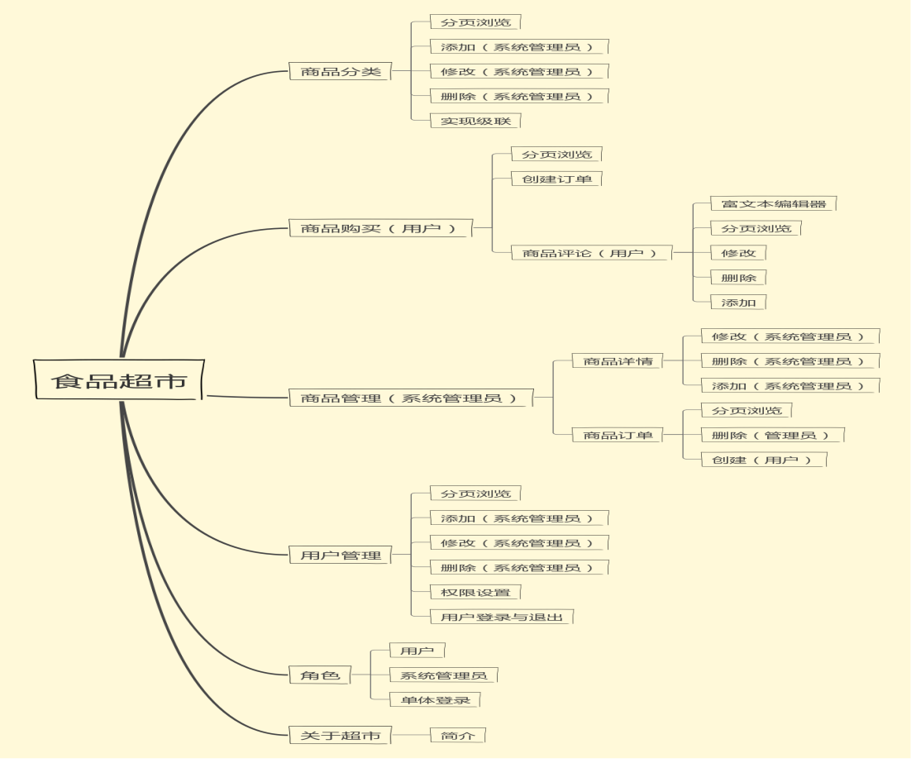

四、系统数据结构设计

1.逻辑结构要点

根据系统需求，把系统分为后台管理模块和前台浏览模块

2.物理结构要点

系统的物理结构具体由数据库来设计与生成

Admin表

|  |  |  |  |
| --- | --- | --- | --- |
| 名 | 类型 | 允许空值 | 主键 |
| adminID | int | 否 | 是 |
| adminName | varchar | 否 |  |
| adminPwd | varchar | 否 |  |

Commodityclassone表

|  |  |  |  |
| --- | --- | --- | --- |
| 名 | 类型 | 允许空值 | 主键 |
| CommodityClassOneId | int | 12 | 是 |
| CommodityClassOneName | varchar | 255 |  |
| add_time | timestamp | 0 |  |
| update_time | timestamp | 0 |  |

Commodityclassthree表

|  |  |  |  |
| --- | --- | --- | --- |
| 名 | 类型 | 允许空值 | 主键 |
| CommodityClassThreeId | int | 2 | 是 |
| CommodityClassThreeName | varchar | 255 |  |
| CommodityClassThreePrice | double | 0 |  |
| CommodityClassTwoId | int | 12 |  |
| add_time | timestamp | 0 |  |
| update_time | timestamp | 0 |  |
| imgsrc | varchar | 255 |  |

Commodityclasstwo表

|  |  |  |  |
| --- | --- | --- | --- |
| 名 | 类型 | 允许空值 | 主键 |
| CommodityClassTwoId | int | 2 | 是 |
| CommodityClassTwoName | varchar | 255 |  |
| CommodityClassOneId | int | 12 |  |
| add_time | timestamp | 0 |  |
| update_time | timestamp | 0 |  |

Placeorder表

|  |  |  |  |
| --- | --- | --- | --- |
| 名 | 类型 | 允许空值 | 主键 |
| id | int | 11 | 是 |
| placeorder_str | varchar | 5000 |  |
| total | double | 0 |  |
| ordertime | timestamp | 0 |  |

User表

|  |  |  |  |
| --- | --- | --- | --- |
| 名 | 类型 | 允许空值 | 主键 |
| userID | int | 50 | 是 |
| userName | varchar | 255 |  |
| userEmail | varchar | 255 |  |
| userPwd | varchar | 255 |  |

五、出错处理对策

1.对数据库进行备份

2.用备份文件进行恢复

3.重新组织数据库

六、维护设计

在整个系统的运行过程中，系统的维护和管理是始终贯穿其中的，包括进行系统应用程序的维护、代码的维护、数据的备份与恢复、硬件设备维护。系统在运行时，也要随着环境的变化根据不同的需求及变化对系统进行必要的修改，使得系统功能更加完善。

系统维护工作贯穿于系统的整个运行过程中，包括：系统应用程序的维护，数据的维护、代码的维护、硬件设备维护，系统维护的重点是系统应用软件的维护工作。而系统维护工作不应总是被动的等待用户提出要求后才进行，而应主动地预防性维护。